Обзор юридического сервиса Wiki Pravo
Сервис Wiki Pravo создан для юристов и граждан, желающих получить юридическую помощь. На этой платформе собрано более 5000 экспертов в правовом секторе. Средний стаж их работы составляет порядка 10 лет. Это значит, что у компаний и физических лиц есть достойный выбор среди тех, кто может помочь им в решении юридических вопросов.
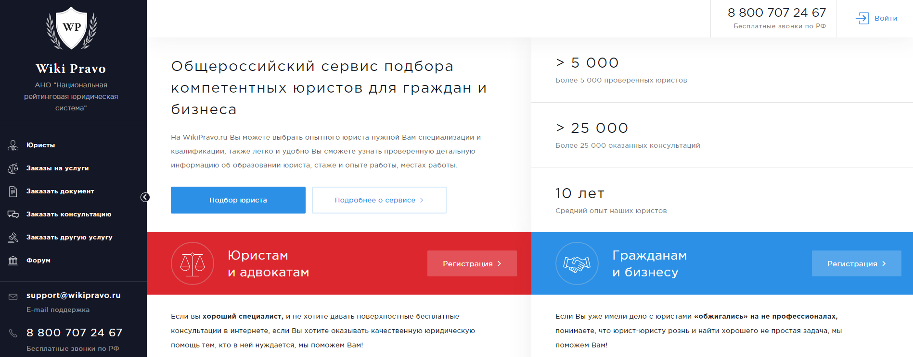
Возможности сервиса Wiki Pravo
Функционал данного ресурса подразделяется на 2 категории:
- Для юристов и адвокатов.
- Для бизнеса и граждан.
В первом случае, специалист с соответствующим образованием и опытом может зарегистрироваться в сервисе и начать работать с имеющимися там клиентами.
Во втором случае, фирма или обычный человек могут пройти регистрацию на сайте и отыскать подходящего юриста или адвоката с нужными регалиями и навыками.
Сервис состоит из 6 основных разделов.
Юристы
В данном разделе собраны все зарегистрированные в системе юристы. Они распределены по специализациям, но также отображаются в общем каталоге. Чтобы найти эксперта в конкретном правовом ответвлении, нажмите на соответствующий пункт.
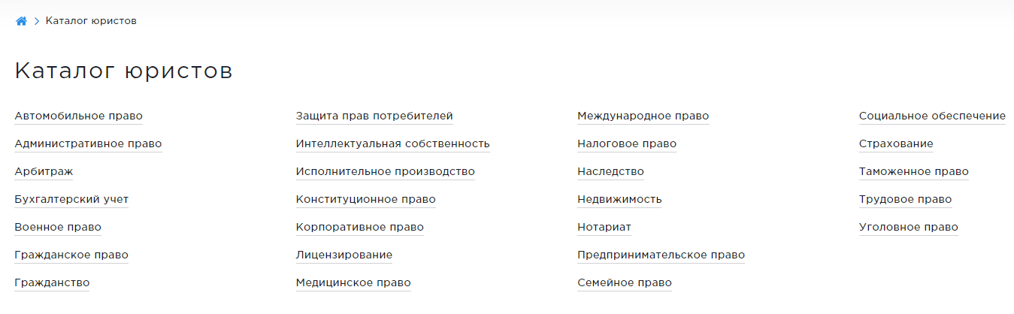
Далее вам нужно выбрать тип документа, с которым работает юрист, указать его местоположение, желаемый стаж и при необходимости активировать другие опции.
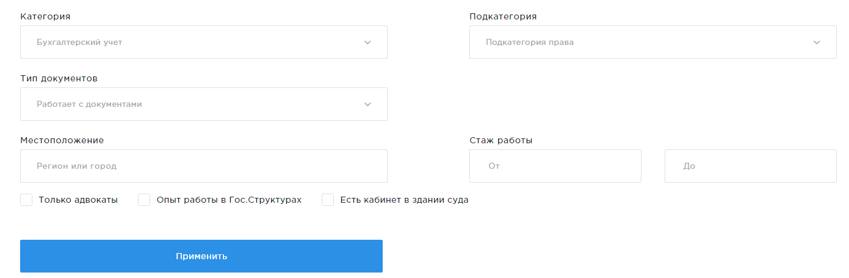
После этого нажмите на кнопку «Применить» и дождитесь обновления списка.
Чтобы начать взаимодействовать со специалистом, кликните по кнопке «Заказать» и выберите тип заказа:
- Консультация.
- Документ.
- Услуга.
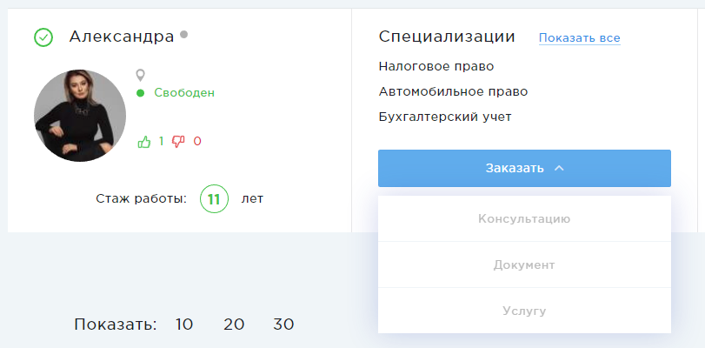
Общение с юристом возможно только для авторизованных пользователей. Если вы еще не зарегистрировались в сервисе, сделайте это прямо сейчас!
Заказы на услуги
Этот раздел представляет собой биржу заказов для юристов. Если вы стали пользователем Wiki Pravo в качестве правового эксперта, то тут у вас есть возможность просматривать заказы клиентов и брать их в работу.
Активировав фильтр, вы сможете отсеивать заявки по типу услуги или документа, категории и региону.
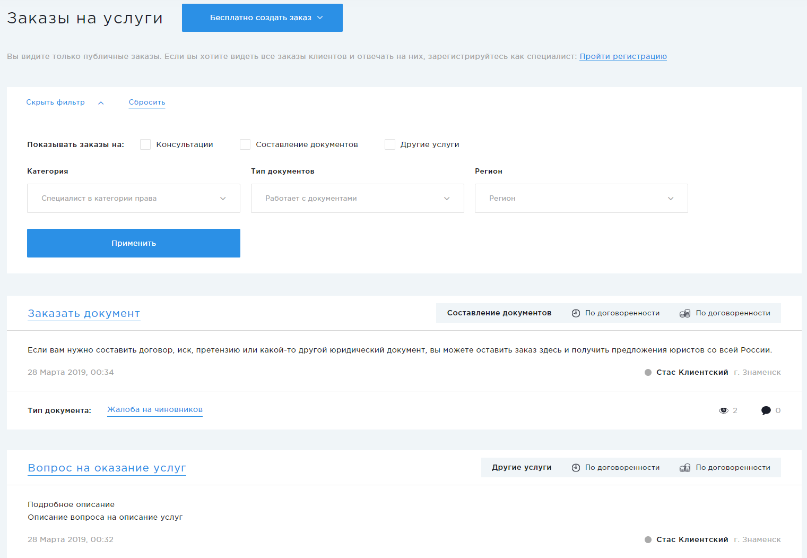
Для граждан и бизнеса здесь тоже предусмотрен свой функционал. Если вы ищете хорошего адвоката или юриста, то можете создать заказ на услуги, воспользовавшись кнопкой «Бесплатно создать заказ» в самом верху раздела.
Заказать документ
В этом разделе любой нуждающийся в получении юридически заверенного документа может заказать таковой, заполнив специальную форму.
Сначала нужно выбрать тип документа:
- Регистрация бизнеса.
- Документы в СУД.
- Жалоба на чиновников.
- Договоры и соглашения.
- Претензии потребителей.
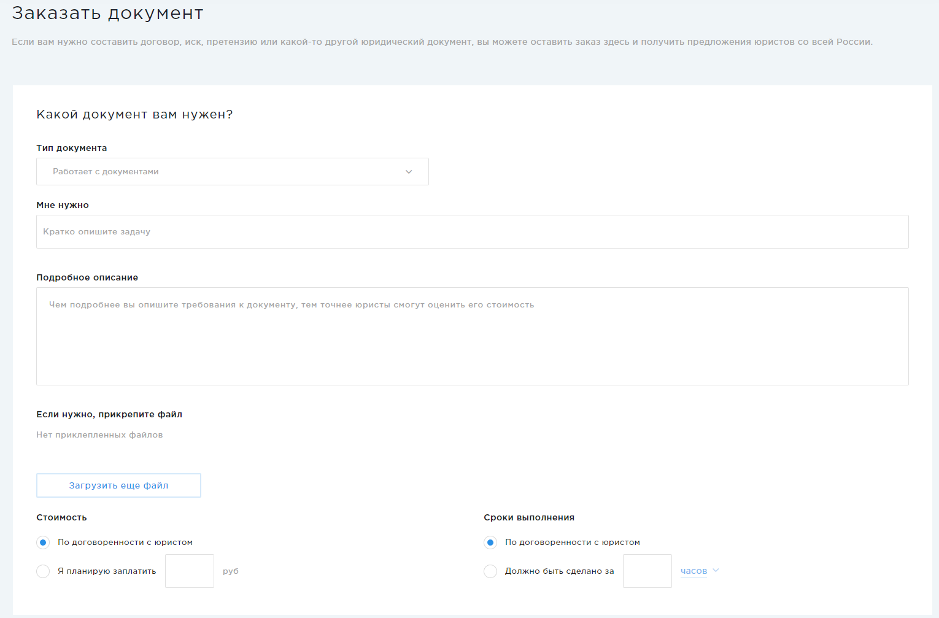
Потом необходимо кратко и подробно описать вашу задачу, прикрепить файлы (если нужно), указать стоимость и сроки выполнения заказа. Чуть ниже вы можете обозначить, кому проект будет показываться – всем посетителям сайта, только юристам или же юристам, но соответствующим определенным параметрам.
Что касается прочих разделов, таких как: «Заказать консультацию» или «Заказать другую услугу», здесь форма почти такая же. Но не указывается тип документа и некоторые поля.
А в разделе «Форум» публикуются темы и обсуждения различных юридических вопросов.
Преимущества сервиса Wiki Pravo
Для юристов и адвокатов
- Обеспечение новыми «горячими» клиентами.
- Взаимодействие и обмен опытом с коллегами.
- Бесплатное обучение и повышение квалификации.
- Возможность выбирать дела, за которые готовы взяться.
- Прохождение курсов повышения психологической устойчивости.
Для граждан и бизнеса
- Бесплатный доступ к каталогу юристов.
- Работа с верифицированными исполнителями.
- Отбор по специализации, стажу, региону и другим критериям.
- Заказ документа, консультации или услуги в режиме онлайн.
- Возможность просмотреть отзывы других клиентов и оставить свой.
Регистрируйтесь на Wiki Pravo и воспользуйтесь всеми преимуществами сервиса!

